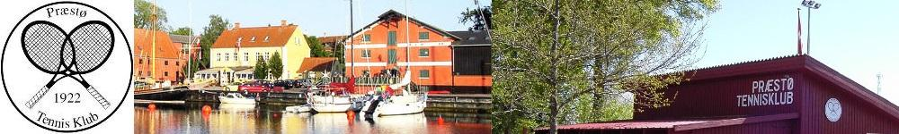

Nyhedsbrev fra bestyrelsen i PTK sept. 2025

Vi har afholdt bestyrelsesmøde d. 22/9-2025

Tak for en forrygende udendørs sæson. Der har været fuld fart på klubtuneringen. Aldrig har vi haft så mange deltagere. Det blev en super finale dag med stort fremmøde af både tennisspillere og familier. Vi afholdt endnu en hyggelig klubfest om aften. Tak for hjælp til opsætning og nedtagning af festtelt. Vi ses næste år lørdag d. 29 august 😊🥳

Tak til jer der kiggede forbi til Foreningernes dag. Der er kommet et par nye medlemmer efter denne begivenhed, velkommen til jer. 👍

( husk at blive medlemmer af vores facebook gruppe, der er en del information der hurtigt deles her)

Vinterklargøring af banerne.

Michael Palsberg tager meget snart bannere ned, så de ikke bliver ødelagt af de kraftige vinde, der ofte kommer i efteråret.

Når det bliver tid til at der skal tages net og redskaber ind, (forhåbentlig først meget senere på året), skriver vi ud på Facebook og håber at nogle som altid vil hjælpe.

Vores hækklipperhold har planer om at reducere bredden på hækken langs bane 1. Det bliver et arbejde der kommer til at blive udført i løbet af vinteren.

Ikke et nyhedsbrev uden et skriv om vores projekt indendørshal. Der er i skrivende stund afsendt 8-10 ansøgninger af vores fundraiser. Vores forventning er at vi ved mere omkring nytår/januar. (Vi krydser fingre og alt andet der kan krydses 😉)

Det betyder desværre også at vi må leve med bane 4 endnu en vintersæson.

Vores sponsor J.N Gravning har udover deres sponsorat udført gratis rydning af hæk og lagt fliser ved de nye skraldespande. Stor, stor tak til dem 👍👍👍😎

Næste bestyrelsesmøde: fredag d 21/11-2025